БҚО, Қаратөбе ауданы, Сәуле ауылы

Жақсыбай негізгі орта мектебінің

мектепалды даярлық тобының тәрбиешісі: Мирагул Артыкова Мәлікқызы

**Н дыбысы мен әрпі**

**Білім беру саласы:** Коммуникация

**ҰОҚ:** Сауат ашу негіздері

**Бөлім:** Тыңдалым және айтылым

**Бөлімше:** 1.1 Сөздің дыбысталу формасын ажырату

**Оқу мақсаттары:**

0.1.1.2 Сөздегі дыбыстарды, олардың түрлерін (дауысты, дауыссыз, жуан және жіңішке дауыстылар) ажыратып, дұрыс дыбыстау

0.1.1.3 Сөзді буынға бөлу, сөздегі буын санын және орналасу ретін анықтау

**ҰОҚ-нің мақсаттары:**

- Сөздегі Н-дыбысының, дауысты, дауыссыз дыбыс екенін ажыратып, дұрыс дыбыстайды.

- Сөздерді буынға бөліп, сөздегі буын санын және орналасу ретін анықтайды.

**Қолданылатын әдіс-тәсілдер:** Ойын, ұжымдық, топтық, жеке жұмыс, сұрақ-жауап әдісі, қалыптастырушы бағалау түрлері.

**ҰОҚ-нің басталуы:**

*Психологиялық ахуал тудыру сәті*

*«Өрмекші торы»*жаттығуы

***Шарты:*** Балалар шеңберге тұрады. Жіпті беру арқылы бір-біріне тілектерін айта отырып бір-бірін біріктіретін үлкен бір түсті өрмекшінің торын құрайды.

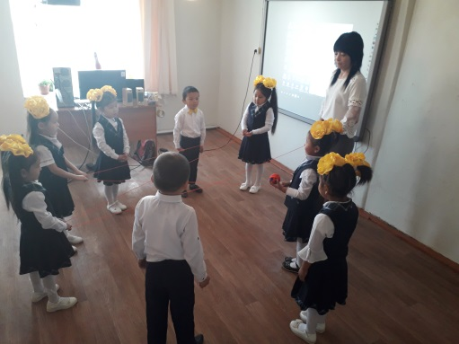

*Ширату сұрақтары:*

-Дыбыс дегеніміз не?

-Дыбыстар нешеге бөлінеді?

-Дауысты дыбыстарды қандай текшемен белгілейміз?

- Дауыссыз дыбыстарды қандай текшемен белгілейміз?

Текшелердің түстері арқылы топтарға біріктіру.

**Бастапқы білім:**

***«Кубизм» әдісі***

***Шарты:*** Балаларға А дыбысынан басталатын суреттер жапсырылған текше беріледі. Текшені айналдыра отырып, заттың атауын тауып, қандай дыбыстан басталып тұрғанын және сөздегі буын санын топпен бірге анықтайды.

*ҚБ: Мадақтау (Жарайсың! Керемет! Өте жақсы!)*

**Негізгі бөлім:**

**Миға шабуыл: *Жұмбақ шешу***

*Асты тас, үсті тас*

*Ортасында піскен ас*

*Ол не?*

*-Нан*

*-Нан сөзінде қандай дыбыс бірінші естіледі?*

*-Н* дыбысы

Бүгін біздер ұйымдастырылған оқу қызметінде Н-әрпімен танысатын боламыз.

Бізді сыйқырлы кітап видио арқылы Н əрпімен таныстыратын болады. Балалар Ндыбысын қайталау арқылы оның айтылуына қарап дауыссыз дыбыс екенін ажыратады. Ол көк түспен берілген. Балалар Н дыбысының айтылуын үйренеді.

ерін сəл ашылып,жіңішкерген тіл ұшы,жоғары көтеріледі де,үстіңгі тістің үстіне тиеді,тілдің алдыңғы екі шеті үстіңгі тістерге қатты жабысады.Тілдің төмен түсуінен«н»дыбысы жасалады

**Сергіту сәті: *«Жасырын әріп»***

Өз қызығушылығымен 1 бала ортаға шығады, тәрбиеші оның артында тұрып, бірнеше әріпті көрсетіп жасырады, ал топтағы балалар ым-ишара арқылы ғана түсіндіреді.

Ортадағы бала қандай әріп жасырылғанын табады

**Топтық жұмыс:**

**1-топ:** **А**, **Н** дыбысынан басталатын заттарды тауып топтастыру.

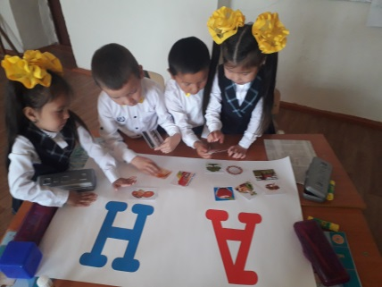

**2-топ:** Мнемокесте арқылы тақпақты құрастыру.

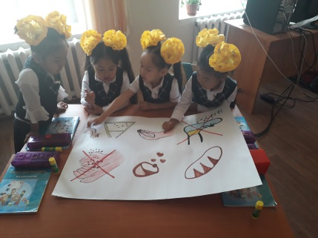

*ҚБ:* ***«Отшашу» әдісі***

Топтар бірін-бірі отшашу арқылы бағалайды.

***Жеке жұмыс:***

Н əрпін қағаз қыстырғыштардан бейнелеп көрсету.

*ҚБ:* ***«Жұлдызшалар»*** *әдісі*

 **-**Бәрі дұрыс- жұлдызша

- Жартылай дұрыс- жұлдызша

- Орташа - жұлдызша

***Қорытынды бөлімі:***

**Кері байланыс: «Аялдама» әдісі**

Балалар автобус болып жүре отырып, әр аялдамада жасырынған сұрақтарға жауап береді.

* Бүгін сабақ сіздерге ұнады ма?
* Не үйрендік?
* Не ұнады?
* Не қиын болды?
* Не білгілеріңіз келеді?

**Рефлексия бағалау.**

**«Бағдаршам» әдісі бойынша бағалау**

Ештеңе түсінбедім – қызыл түспен,

Түсіндім, бірақ түсіндіре алмаймын – сары түспен,

Бәрін түсіндім, басқаға түсіндіріп бере аламын – жасыл түспен